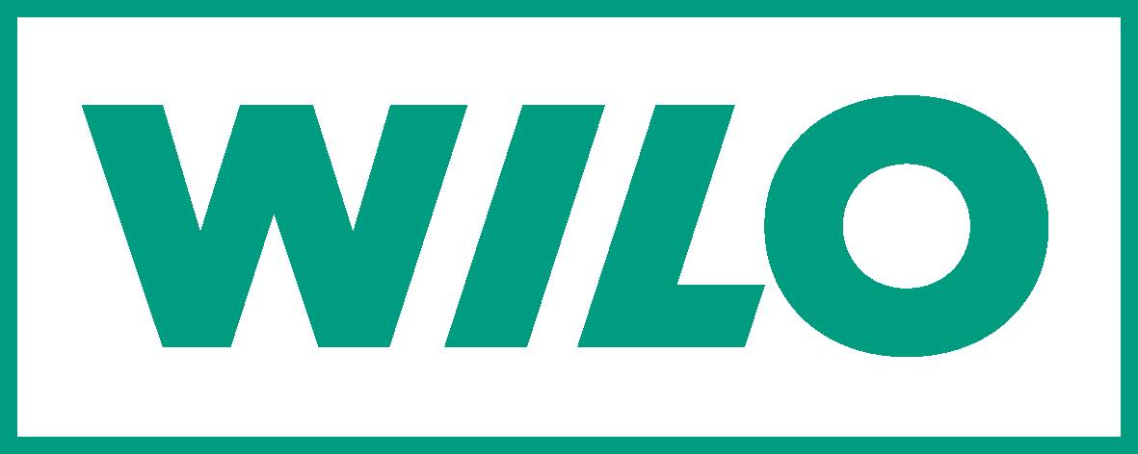

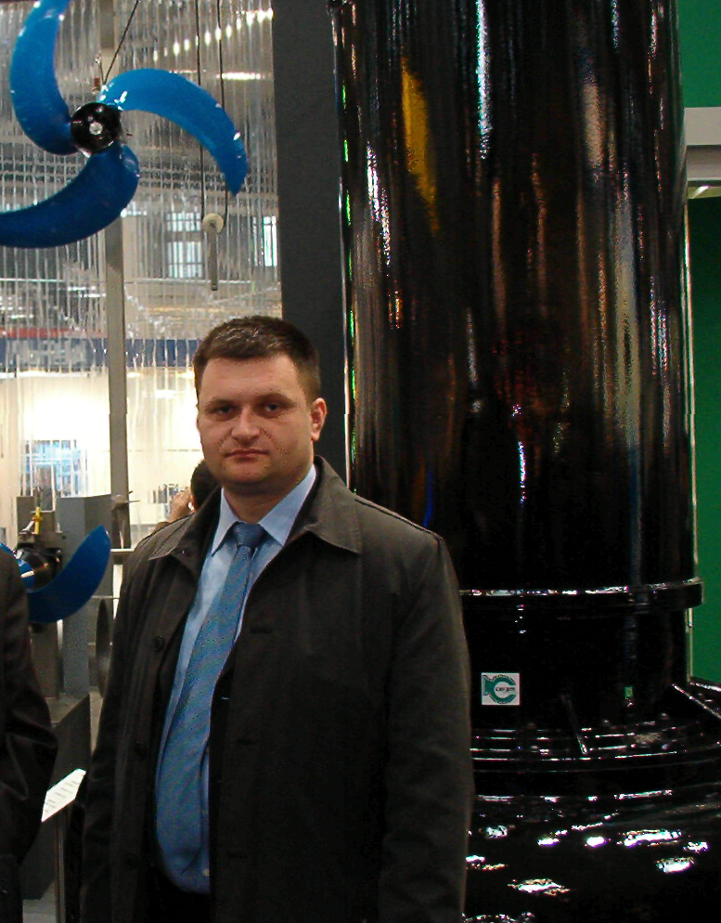
Reprezentant tehnic in R.Moldova
Dipl .ing. Sergiu Zagurean
R.Moldova, mun.Chisinau, str.Bucuresti 23, of.408
Tel.+373 22 22 35 01
Fax.+373 22 22 35 01
Tel.mob.+373 69111797
e-mail:sergiu.zagurean@wilo.md

Lista de referinte in domeniul alimentare cu apa si canalizare

1. Proiectul Bancii Mondiale pentru alimentarea cu apa si canalizare a or. Cahul
2. Proiectul Bancii Mondiale pentru alimentarea cu apa si canalizare a or.Stefan Voda
3. Proiectul Bancii Mondiale pentru alimentarea cu apa si canalizare a or.Orhei
4. Proiectul Bancii Mondiale pentru alimentarea cu apa a or.Balti
5. Proiectul Bancii Mondiale pentru alimentarea cu apa a or.Soroca
6. Statiile de alimentare cu apa si canalizare or.Ungheni
7. Statia de pompare de alimentare cu apa or.Anenii Noi
8. Statia de pompare de alimentare cu apa or. Leova
9. Statiile de alimentare cu apa si canalizare or. Hincesti

AXIMA GRUP SRL
Distribuitor Oficial WILO în Moldova.
Distribuitor Segment DANFOSS.
Service Autorizat WILO.
Republica Moldova
mun. Chișinău
str. Gh. Asachi 19 B
Administratia - tel: /373/ 22/ 92.72.32
Contabilitatea - tel:/373/22/ 73.40.16
Fax:/373/22/ 92.72.32, 73.41.16
E-mail: marketing@axima.md
Web: www.axima.md

